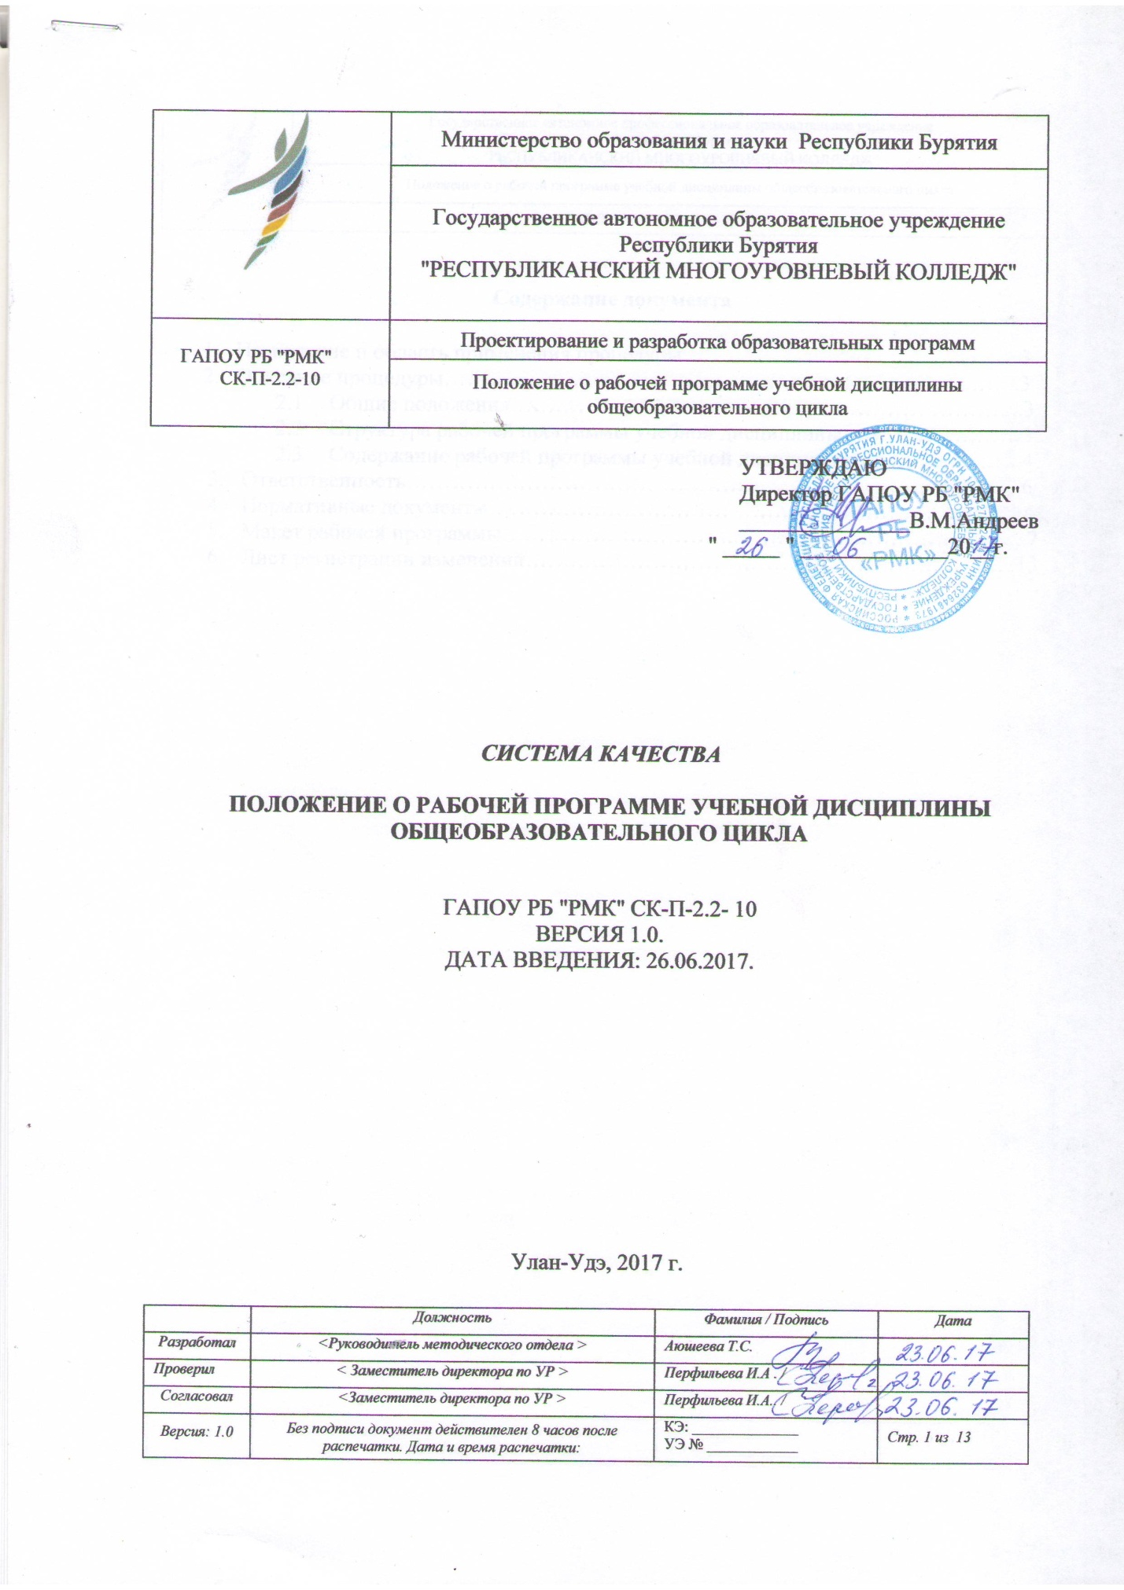

 | Министерство образования и науки Республики Бурятия
Государственное автономное образовательное учреждение
Республики Бурятия
"РЕСПУБЛИКАНСКИЙ МНОГОУРОВНЕВЫЙ КОЛЛЕДЖ"
ГАПОУ РБ "РМК"  СК-П-2.2-10 | Проектирование и разработка образовательных программ
 | Положение о рабочей программе учебной дисциплины общеобразовательного цикла

УТВЕРЖДАЮ
Директор ГАПОУ РБ "РМК"
_______________В.М.Андреев
" _____ " _____________20__г.

СИСТЕМА КАЧЕСТВА
ПОЛОЖЕНИЕ О РАБОЧЕЙ ПРОГРАММЕ УЧЕБНОЙ ДИСЦИПЛИНЫ ОБЩЕОБРАЗОВАТЕЛЬНОГО ЦИКЛА

ГАПОУ РБ "РМК" СК-П-2.2- 10
ВЕРСИЯ 1.0.
ДАТА ВВЕДЕНИЯ: 26.06.2017.

Улан-Удэ, 2017 г.

 | Должность | Фамилия / Подпись | Дата
Разработал | <Руководитель методического отдела > | Аюшеева Т.С.
Проверил | < Заместитель директора по УР > | Перфильева И.А . /
Согласовал | <Заместитель директора по УР > | Перфильева И.А.. /
Версия: 1.0 | Без подписи документ действителен 8 часов после распечатки. Дата и время распечатки: | КЭ: ______________  УЭ № ____________ | Стр. 1 из 13

Государственное автономное профессиональное образовательное учреждение
Республики Бурятия
"РЕСПУБЛИКАНСКИЙ МНОГОУРОВНЕВЫЙ КОЛЛЕДЖ"
Положение о рабочей программе учебной дисциплины общеобразовательного цикла
ГАПОУ РБ "РМК"- СК-ДП-2.2 – 10

Содержание документа

- Назначение и область применения процедуры………………………………………3
- Описание процедуры…………………………………………………………………..3
  - Общие положения…………………………………………………………...3
  - Структура рабочей программы учебной дисциплины……………………3
  - Содержание рабочей программы учебной дисциплины………………….4
3. Ответственность……………………………………………………………………….6
4. Нормативные документы……………………………………………………………...6
5. Макет рабочей программы…………………………..………………………………...7
6. Лист регистрации изменений………………………………………………….……..13

Версия: 1.0 | Без подписи документ действителен 8 часов после распечатки. Дата и время распечатки: | КЭ: ______________  УЭ № ____________ | Стр. 2 из 13

Государственное автономное профессиональное образовательное учреждение
Республики Бурятия
"РЕСПУБЛИКАНСКИЙ МНОГОУРОВНЕВЫЙ КОЛЛЕДЖ"
Положение о рабочей программе учебной дисциплины общеобразовательного цикла
ГАПОУ РБ "РМК"- СК-ДП-2.2 – 10

- Назначение и область применения процедуры
Данное положение разработано на основании Приказа Министерства образования и науки Российской Федерации от 17.05.2013 «Об утверждении ФГОС среднего общего образования», Приказ Министерства образования и науки Российской Федерации от 14 июня 2013 № 464 «О порядке организации и осуществления образовательной деятельности по образовательным программам среднего профессионального образования», Рекомендации Министерства образования и науки РФ по организации получения среднего общего образования в пределах освоения образовательных программ среднего профессионального образования на базе основного общего образования с учетом требований Федеральных государственных образовательных стандартов и получаемой профессии или специальности среднего профессионального образования от 17 марта 2015 г. № 06-259, Письмо Министерства образования и науки РФ от 28 октября 2015 г. № 08-1786 “О рабочих программах учебных предметов”

2.Описание процедуры
2.1 Общие положения
Рабочая программа учебной дисциплины - документ, являющийся частью образовательной программы среднего профессионального образования (далее – ОП СПО) образовательной организации и предназначен для реализации требований Федерального государственного образовательного стандарта среднего профессионального образования (далее - ФГОС СПО).
Рабочая программа разрабатывается образовательной организацией самостоятельно. Основаниями для разработки рабочей программы являются ФГОС СОО, примерная программа учебной дисциплины и учебный план.
Основными элементами рабочей программы учебной дисциплины являются:
1.Планируемые предметные результаты освоения конкретной дисциплины.
2.Содержание учебной дисциплины с указанием форм организации учебных занятий, основных видов учебной деятельности.
3. Календарно-тематическое планирование с указанием количества часов отводимых на освоение каждой темы.
Рабочая программа учебной дисциплины является единой для общеобразовательного цикла всех форм обучения: очной, очно-заочной (вечерней), заочной, экстерната.
2.2 Структура рабочей программы учебной дисциплины
Рабочая программа учебной дисциплины должна содержать:
Паспорт рабочей программы;
Структура учебной дисциплины;
Календарно-тематический план и содержание учебной дисциплины;
Макет рабочей программы учебной дисциплины представлен в приложении 1.

Версия: 1.0 | Без подписи документ действителен 8 часов после распечатки. Дата и время распечатки: | КЭ: ______________  УЭ № ____________ | Стр. 3 из 13

2.3 Содержание рабочей программы учебной дисциплины.
Государственное автономное профессиональное образовательное учреждение
Республики Бурятия
"РЕСПУБЛИКАНСКИЙ МНОГОУРОВНЕВЫЙ КОЛЛЕДЖ"
Положение о рабочей программе учебной дисциплины общеобразовательного цикла
ГАПОУ РБ "РМК"- СК-ДП-2.2 – 10
2.3.1. Титульный лист должен содержать:
- наименование образовательной организации;
- наименование учебной дисциплины;
- указания по принадлежности рабочей программы дисциплины профессии/специальности;
- год разработки
На оборотной стороне титульного листа указывается, на основе каких документов и для какой специальности (профессии) разработана рабочая программа, сведения об авторе, номер протокола и дата рассмотрения программы на заседании кафедры и заместителя директора по учебной работе.
2.3.2. Паспорт рабочей программы включает в себя:
- область применения программы;
- место дисциплины в структуре ОП СПО;
- планируемые результаты освоения учебной дисциплины.
Область применения программы содержит сведения о принадлежности рабочей программы к ОП в соответствии с укрупненной группой по профессии/специальности СПО.
Место дисциплины в структуре ОП определяет принадлежность дисциплины к учебному циклу (общеобразовательный цикл).
Планируемые результаты освоения учебной дисциплины: личностные, метапредметные, предметные.

2.3.3. Раздел «Структура и содержание учебной дисциплины» должен содержать таблицы:
- объём учебной дисциплины и виды учебной работы;
В таблице «Объём учебной дисциплины и виды учебной работы» указывается объем часов максимальной, обязательной учебной нагрузки, внеаудиторной самостоятельной работы обучающихся, консультации, индивидуальный проект, если таковой предусмотрен в учебном плане, а также конкретизируются виды обязательной учебной нагрузки: теоретические занятия, лабораторные работы, практические занятия, контрольные работы; форма итоговой аттестации по дисциплине.
2.3.4. Календарно-тематический план и содержание учебной дисциплины
Таблица «Календарно-тематический план и содержание учебной дисциплины» включает в себя № занятия, дата занятия, сведения о наименовании разделов дисциплины, тем занятий, количество часов, вид занятия, виды деятельности обучающихся (учебные действия), внеаудиторную самостоятельную работу обучающихся, количество часов.

Версия: 1.0 | Без подписи документ действителен 8 часов после распечатки. Дата и время распечатки: | КЭ: ______________  УЭ № ____________ | Стр. 4 из 13

Государственное автономное профессиональное образовательное учреждение
Республики Бурятия
"РЕСПУБЛИКАНСКИЙ МНОГОУРОВНЕВЫЙ КОЛЛЕДЖ"
Положение о рабочей программе учебной дисциплины общеобразовательного цикла
ГАПОУ РБ "РМК"- СК-ДП-2.2 – 10
По каждому разделу указывается:
- номер и наименование раздела;
- номер и наименование темы.
По каждой учебной теме раздела приводятся:
- содержание учебного материала (дидактические единицы);
- лабораторные работы и (или) практические занятия (порядковый номер и наименование); контрольные и самостоятельные работы обучающихся (если предусмотрено).
Содержание учебной дисциплины рекомендуется начинать с введения, где определяется место и роль дисциплины в системе профессиональной подготовки.
При изложении содержания учебного материала в тексте должны быть использованы только понятия и термины, относящиеся к конкретной области науки.
Обозначения, единицы измерения и т.п. должны отвечать требованиям федеральных государственных образовательных стандартов; иностранные слова (фамилии, названия, различные термины) должны приводиться в русской транскрипции.
Дидактические единицы по темам должны быть направлены на приобретение обучающимися умений, знаний, определенных ФГОС по учебной дисциплине.
Перечень лабораторных работ и практических занятий, объем их часов может отличаться от рекомендованного примерной программой, но при этом должен обеспечивать достижение обучающимися личностных, метапредметных и предметных результатов, и соответствовать объему часов, указанному в рабочем учебном плане.
Объем часов определяется по каждому разделу, теме. Количество часов по теме распределяется на изучение дидактических единиц учебного материала, выполнение лабораторных работ и (или) практических занятий, самостоятельную работу обучающихся. При планировании самостоятельной внеаудиторной работы обучающимся могут быть рекомендованы следующие виды заданий:
- для овладения знаниями: чтение текста (учебника, первоисточника, дополнительной литературы ); составление плана текста; графическое изображение структуры текста; конспектирование текста; выписки из текста; работа со словарями и справочниками; ознакомление с нормативными документами; учебно-исследовательская работа; использование аудио- и видео- записей, компьютерной техники и Интернета и др.;
- для закрепления и систематизации знаний: работа с конспектом лекций (обработка текста); повторная работа над учебным материалом (учебника, первоисточника, дополнительной литературы, аудио- и видеозаписей); составление плана и тезисов ответа; составление таблиц для систематизации учебного материала; изучение нормативных материалов; ответы на контрольные вопросы; аналитическая обработка текста (аннотирование, рецензирование, реферирование и др.);

Версия: 1.0 | Без подписи документ действителен 8 часов после распечатки. Дата и время распечатки: | КЭ: ______________  УЭ № ____________ | Стр. 5 из 13
Государственное автономное профессиональное образовательное учреждение
Республики Бурятия
"РЕСПУБЛИКАНСКИЙ МНОГОУРОВНЕВЫЙ КОЛЛЕДЖ"
Положение о рабочей программе учебной дисциплины общеобразовательного цикла
ГАПОУ РБ "РМК"- СК-ДП-2.2 – 10

- подготовка сообщений к выступлению на семинаре, конференции; подготовка рефератов, докладов; составление библиографии, тематических кроссвордов; тестирование и др.;

- для формирования умений: решение задач и упражнений по образцу; решение вариантных задач и упражнений; выполнение чертежей, схем; выполнение расчётно-графических работ;
- решение ситуационных задач; подготовка к деловым играм; проектирование и моделирование; подготовка индивидуальных проектов; экспериментально-конструкторская работа; опытно-экспериментальная работа и др.
- если по учебному плану предусмотрен индивидуальный проект, то в рабочей программе указать темы индивидуального проекта.
3. Ответственность
Ответственность за введение процедуры в действие осуществляет заместитель директора по учебной работе.

- Нормативные документы

- ФЗ от 29.12.2012 №273-ФЗ «Об образовании в Российской Федерации»;
- Приказ Министерства образования и науки Российской Федерации от 17.05.2013 «Об утверждении ФГОС среднего общего образования»;
- Приказ Министерства образования и науки Российской Федерации от 14 июня 2013 № 464 «О порядке организации и осуществления образовательной деятельности по образовательным программам среднего профессионального образования»;
- ГОСТ ISO 9001-2011 Системы менеджмента качества. Требования;
- Рекомендации Министерства образования и науки РФ по организации получения среднего общего образования в пределах освоения образовательных программ среднего профессионального образования на базе основного общего образования с учетом требований Федеральных государственных образовательных стандартов и получаемой профессии или специальности среднего профессионального образования от 17 марта 2015 г. № 06-259
- Письмо Министерства образования и науки РФ от 28 октября 2015 г. № 08-1786 “О рабочих программах учебных предметов”

- Приложения.
Приложение 1. Макет рабочей программы учебной дисциплины

Версия: 1.0 | Без подписи документ действителен 8 часов после распечатки. Дата и время распечатки: | КЭ: ______________  УЭ № ____________ | Стр. 6 из 13
Приложение 1
МИНИСТЕРСТВО ОБРАЗОВАНИЯ И НАУКИ РЕСПУБЛИКИ БУРЯТИЯ
ГОСУДАРСТВЕННОЕ АВТОНОМНОЕ ПРОФЕССИОНАЛЬНОЕ ОБРАЗОВАТЕЛЬНОЕ УЧРЕЖДЕНИЕ РЕСПУБЛИКИ БУРЯТИЯ
«РЕСПУБЛИКАНСКИЙ МНОГОУРОВНЕВЫЙ КОЛЛЕДЖ»

РАБОЧАЯ ПРОГРАММА УЧЕБНОЙ ДИСЦИПЛИНЫ

для профессии (специальности)_______________________________
^{(код, наименование)}

20___ г
Рабочая программа учебной дисциплины составлена на основе Федерального государственного образовательного стандарта среднего общего образования и основной профессиональной образовательной программы по профессии (специальности) __________________________
^{(код, наименование)}

Преподаватель:__________________________________

Рассмотрена на заседании кафедры  Протокол №____ «___»_________20___г.  Руководитель кафедры  ___________/_______________________ | УТВЕРЖДАЮ  Заместитель директора  по учебной работе  ________/______________  «____»____________20__г.

Одобрена Научно-методическим советом колледжа
Протокол № ______
От « »_______________ 2016г.
Председатель научно-методического совета _____________________/_______________

СОДЕРЖАНИЕ |  | СТР.
1. | ПАСПОРТ РАБОЧЕЙ ПРОГРАММЫ УЧЕБНОЙ ДИСЦИПЛИНЫ
2. | СТРУКТУРА УЧЕБНОЙ ДИСЦИПЛИНЫ
3. | КАЛЕНДАРНО-ТЕМАТИЧЕСКИЙ ПЛАН И СОДЕРЖАНИЕ УЧЕБНОЙ ДИСЦИПЛИНЫ

1.ПАСПОРТ РАБОЧЕЙ ПРОГРАММЫ УЧЕБНОЙ ДИСЦИПЛИНЫ
  - Область применения рабочей программы
среднего общего
Рабочая программа учебной дисциплины общеобразовательного цикла является частью программы подготовки квалифицированных рабочих, служащих (специалистов среднего звена) в пределах освоения образовательных программ среднего профессионального образования на базе основного общего образования с учетом требований Федерального государственного образовательного стандарта среднего общего образования и получаемой профессии или специальности среднего профессионального образования в соответствии с ФГОС по профессии (специальности) среднего профессионального образования _______________________________________________________________________
^{(код, наименование)}
укрупнённой группы _____________________________________________________
^{(код, наименование)}
  - Место учебной дисциплины в структуре основной профессиональной образовательной программы:
дисциплина входит в общеобразовательный цикл, базовый уровень
  - Планируемые результаты освоения учебной дисциплины:
Личностные:
______________________________________________________________________
Метапредметные:
_______________________________________________________________________
Предметные:

- СТРУКТУРА УЧЕБНОЙ ДИСЦИПЛИНЫ
  - Объём часов и виды учебной работы

Вид учебной работы | Объём часов
 | 1 семестр | 2 семестр | 3 семестр | 4 семестр | Всего
Максимальная учебная нагрузка
Обязательная учебная нагрузка
В том числе:
Теоретические занятия
Лабораторные работы
Практические занятия
Контрольные работы
Внеаудиторная самостоятельная работа
Консультации
Индивидуальный проект

  - Итоговая аттестация в форме ___________________________________________________

3.КАЛЕНДАРНО-ТЕМАТИЧЕСКИЙ ПЛАН И СОДЕРЖАНИЕ УЧЕБНОЙ ДИСЦИПЛИНЫ
№  п/п | Дата занятия | Наименование разделов  и тем занятий | Кол-во  часов | Вид занятия | Виды деятельности обучающихся  (учебные действия) | Внеаудиторная самостоятельная работа | Кол-во часов
1 | 2 | 3 | 4 | 5 | 6 | 7 | 8
 |  | Семестр ____
 |  | Примерные темы индивидуальных проектов:
Итого за ___ семестр:
Всего:

Государственное автономное профессиональное образовательное учреждение
Республики Бурятия
"РЕСПУБЛИКАНСКИЙ МНОГОУРОВНЕВЫЙ КОЛЛЕДЖ"
Положение о рабочей программе учебной дисциплины общеобразовательного цикла
ГАПОУ РБ "РМК"- СК-ДП-2.2 – 10

6. Лист регистрации изменений

Номер  изменения | Номера листов |  |  | Основание  для внесения изменений | Подпись | Расшиф-  ровка  подписи | Дата | Дата введения изменения
 | замененных | новых | аннулированных

Версия: 1.0 | Без подписи документ действителен 8 часов после распечатки. Дата и время распечатки: | КЭ: ______________  УЭ № ____________ | Стр. 13 из 13

